需求說明書

- 緣起
因本校生物醫學工程學系所需之教學及實驗空間不足，將於本校成杏校區醫工系一樓空間（附件圖面鑄工室挑空處），增建一層以解決空間不足問題。

- 空間需求
- 教師研究室4間，每間約25平方公尺。
- 大實驗室1間，約90平方公尺。
- 小實驗室1間，約70平方公尺。
- 其他公共服務空間。

- 工程經費
本案工程經費計新臺幣10,340,000元整(不含規劃設計監造費及相關行政規、管理費等)。

- 校區基地位置圖：

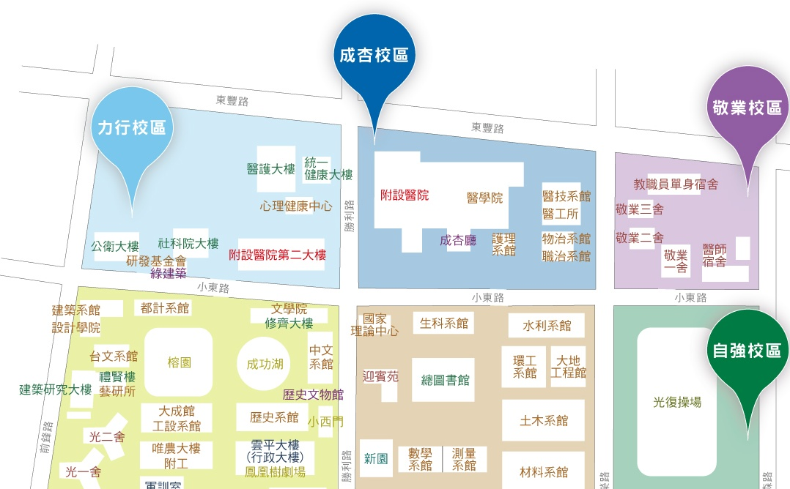
基地位置

- 附件
醫工系參考平面（共6頁）、結構計算書、成功大學校園綠建築規範。

